Libri belli (primaria e secondarie)
Fasce d’età: 9/12 - oltre i 12 anni

Super selezione (2007-marzo 2012)* (a cura di L. Luatti)

**** 9/12 anni ****
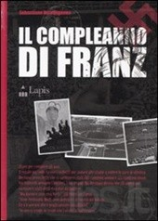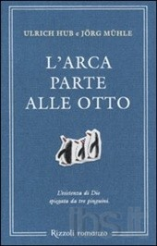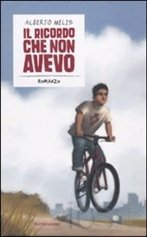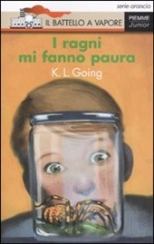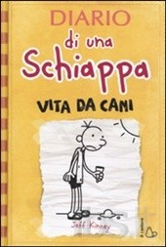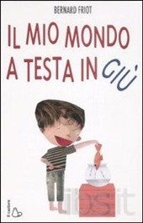

• Ruiz Mignone Sebastiano, Il compleanno di Franz, Lapis, Milano, 2010, 55 p., coll. “Storie di memoria”. Berlino, agosto 1936. La città ospita i Giochi Olimpici: il regime nazista vuole dimostrare al mondo intero la ritrovata potenza della Germania dopo la sconfitta nella prima guerra mondiale. Franz sta per compiere 10 anni e per regalo suo padre, un ufficiale dell’esercito tedesco, lo porterà a vedere le gare di atletica. Ma qualcosa non va come previsto e in 10 secondi, il tempo di un lungo respiro e di qualche battito di ciglia, cambia tutto. Lo stadio gremito. Un atleta di colore che diventa leggenda. Un figlio che guarda negli occhi del padre deluso. E capisce che con lui, dalla parte dei più “forti”, non ci vuole stare. Una pagina di ricordi legata a doppio filo con la storia. Una giornata impossibile da dimenticare. Da 9 anni.

• Hub Hurlich, Muhle Jorg, L’arca parte alle otto, Rizzoli, Milano, 2010, 86 p. Tre pinguini sulla banchisa, amici da sempre. Uno di loro, il più piccolo, minaccia di schiacciare una farfalla, e ci si siede sopra, cattivo come un bambino, cattivo. Gli altri due insorgono: Dio ha detto “non uccidere”. Ma chi è Dio? Comincia qui una conversazione apparentemente surreale, in realtà molto precisa e lucida, su Dio e sul mondo, fatta di domande che tutti si pongono e risposte che molti si danno. Interrotta sul più bello dall’arrivo di una colomba che annuncia l’imminente Diluvio e invita i pinguini a salire sull’Arca, che partirà alle otto in punto. Ma i biglietti sono solo per due pinguini, e gli amici sono tre. Che fare? Semplice: il pinguino più piccolo sale sull’Arca come clandestino, pigiato in una valigia. E qui comincia l’avventura dei tre in balia delle onde nel ventre della nave, tra versi di animali, odori orribili, fame e sete, e le mille lamentele della colomba, sfinita dalle incombenze che le sono toccate. Finché l’Arca tocca terra, si torna all’asciutto: e sarà Noè in persona a spingere colomba e pinguini verso una nuova vita...

• Melis Alberto, Il ricordo che non avevo, Mondadori, Milano, 2010, 53 p., coll. “Junior oro”. Gabriel Pottok, detto l’Orso, è nonno Gabriel. Nato nel 1934 a Lodz, in Polonia, si è trasferito a Roma dopo la morte dei suoi genitori nel 1956 e lì ha conosciuto nonna Ada e aperto un laboratorio specializzato in restauro di mobili antichi. Una professione redditizia che ha reso possibile l’acquisto della villetta a due piani dove il protagonista del nostro libro, Mattia, vive con lui e con la mamma, rimasta sola dopo la morte prematura del papà. La villetta ha un giardino sul retro e in un angolo c’è un capanno, in origine un laboratorio di restauro casalingo e poi, da quando non c’è più la nonna Ada, una sorta di tana, dove Gabriel, di natura solitario e taciturno, ama passare gran parte delle sue giornate. A meno che non vada di soppiatto nel vicino campo rom, l’agglomerato di baracche di Ponte Mammolo, a giocare a carte con il vecchio Omo Selimovic. Il fatto è che nessuno sa con esattezza che cosa faccia davvero il nonno Orso, fino al giorno in cui alcuni teppisti scagliano bottiglie incendiarie nel campo dandogli fuoco: metà delle barakine vanno in fumo e tra le fiamme rimane imprigionato un bambino, Kino Ahmetovic, miracolosamente salvato da un certo Gabriel Pottok che è stato visto arrampicarsi, con lui stretto fra le braccia, su per la collina allo stremo delle forze. Entrambi, vecchio e bambino, sono ricoverati in ospedale. La notizia è trasmessa in televisione e, nella confusione che suscita in famiglia, Mattia riannoda i fili di tanti indizi che il nonno gli ha lasciato, dalla promessa, fattagli il giorno della morte del papà, di ereditare un ciondolo con la cornice di madreperla e un cavallo inciso a sbalzo sulla piastra tra linee di fuoco che gli lambiscono le zampe, alla scoperta sotto il letto di una busta con una scritta in una lingua incomprensibile, che gli permette di trovare i diari del piccolo Nanosh, della kumpania di rom Lovara, scritti nel ghetto di Lodz nel corso del 1941-42. Insomma, con l’aiuto di Nazifa Bebé, sorella del piccolo Kino e compagna di scuola sua e di Angela, amica da sempre, Mattia riesce a mettere insieme i pezzi del puzzle che gli raccontano la vera vita di nonno Gabriel, a nessuno fino ad allora rivelata. Strada facendo viene a scoprire che i rom hanno una bandiera, un inno, una lingua in comune, il romanì, hanno tradizioni, leggende, feste, riti e dignità e fierezza di appartenere a una grande comunità nomade. Soprattutto, apprende che sono stati sterminati a migliaia dal nazismo, come la famiglia di Nanosh deportata dal ghetto nel zigeunerlager di Oświęcin (Auschwitz). Senza rivelare fino in fondo la trama del romanzo, va all’autore il grande merito di offrire ai ragazzi, con una narrazione leggera e avvincente, la possibilità di conoscere la faccia, che in genere passa in second’ordine, della deportazione e del genocidio perpetrato dai nazisti contro gli zingari. Un punto di vista inedito, il suo, sulle complesse vicende delle varie etnie rom, che soltanto di recente alcuni libri portano alla luce nel tentativo di rompere il muro di pregiudiziale rifiuto e di conseguente emarginazione che le isola e le esclude da ogni possibile integrazione nella nostra società (da “L’Indice dei libri”, Sofia Gallo).

• Friot Bernard, Il mio mondo a testa in giù, Il Castoro, Milano, 2008, 106 p. coll. “Il castoro ragazzi. Non si possono raccontare le storie di Friot, bisogna leggerle, magari ad alta voce. Sono veloci, ribelli, divertenti. Raccontano di maestri che finiscono negli acquari, di perfidi scherzi telefonici, di orchi cannibali. È il mondo adattato ai bisogni dei ragazzi, alle loro paure, alle loro conquiste. Racconti brevi, ironici, irriverenti, surreali, che trasformano le ansie e la rabbia dei bambini in storie esilaranti. Ascoltando le loro piccole grandi avventure e disavventure quotidiane, Friot - lunghi anni di insegnamento alle spalle - ha riunito un immenso materiale da cui nascono le sue celebri “Histoires pressées”. Da 10 anni.

• Going K.L., I ragni mi fanno paura, Piemme, 2007, 217 p., coll. “Il battello a vapore. Serie arancio”. Gabriel ha paura dei ragni, dei fantasmi, di cadere nel gabinetto, di cambiare classe e di un sacco di altre cose. La sua migliore amica, Frita, lo convince ad affrontare insieme le loro paure e questo significa anche per lei dover combattere ciò che teme di più. Ma non si tratta di ragni o altri insetti schifosi: il suo problema è molto più grave... e ha a che fare con il colore della pelle. Da 9 anni.

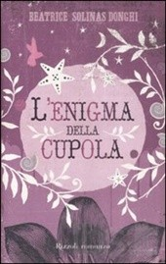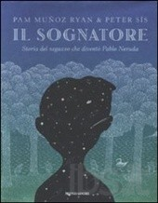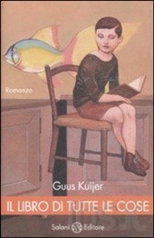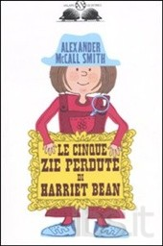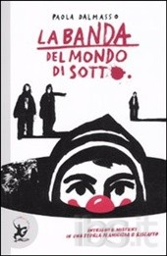
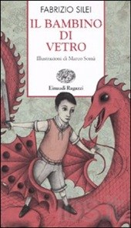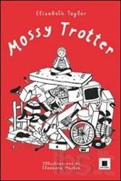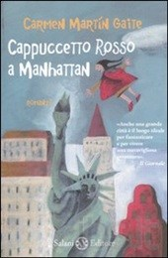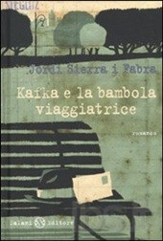

• Solinas Donghi Beatrice, L’enigma della cupola, Rizzoli, Milano, 2008, 223 p., coll. “Narrativa Ragazzi”. Maria Francesca conosce poco sua madre, ma conserva il dolce ricordo della balia che l’ha allevata e le è ben noto il sapore austero dell’educazione ricevuta in convento. Ha quattordici anni quando la mamma lontana muore e lei lascia le suore per andare a vivere con la zia Argenta, che per lei forse sogna un buon matrimonio a tempo debito, e lo zio Carlo, colto e bizzarro, che la sfida invece a usare la propria testa per crescere sveglia e autonoma. Quasi uno scandalo, visti i tempi. E così Francesca si scopre riflessiva e appassionata, impara il valore dell’amicizia vera che sa ignorare le differenze di classe, medita su temi più grandi di lei. L’aria è impregnata dei profumi della Rivoluzione, nuove parole e nuovi costumi si fanno avanti; e sulla soglia di grandissimi cambiamenti Francesca risolverà l’enigma racchiuso in un misterioso mosaico e aiuterà lo zio ad ascoltare le ragioni del cuore. Da 12 anni.

• Kinney Jeff, Diario di una schiappa, Il Castoro Bambini, Milano, 2007, 218 p, coll. “Bambini”. Sono arrivate le vacanze estive, il tempo è fantastico e tutti i ragazzi vivono all’aria aperta. Ma cosa fa Greg? Chiuso in casa, con i videogiochi e le tende tirate, sta realizzando il suo sogno: un periodo senza obblighi e responsabilità. Sua madre però ha un’idea tutta diversa dell’estate perfetta... un’idea fatta di attività all’aperto e gite con la famiglia. Chi avrà la meglio? Da 11 anni.

• Dalmasso Paola, La banda del mondo di sotto, EDT-Giralangolo, Torino, 2011, 174 p. Nel sottosuolo di Bucarest vivono i boskettari, bambini e ragazzi senza famiglia che si arrangiano con mille espedienti e si organizzano in bande. Di una di queste fanno parte lon e il suo cane Tigou, che si ritrovano coinvolti loro malgrado in una intricata e oscura vicenda. Inseguimenti, colpi di scena, personaggi equivoci e senza scrupoli: tutto questo deve affrontare lon per sopravvivere e per l’amicizia che lo lega ai compagni della banda. La ricerca di due amici scomparsi in circostanze misteriose porta il ragazzo nei cupi e misteriosi sotterranei del temibile Palazzo del dittatore Ceausescu, dove arriva a scoprire quello che non avrebbe mai osato immaginare. L’incontro con il clown Miloud, amico dei boskettari, risulterà determinante, per la soluzione del mistero e per il destino di lon. Da 10 anni.

• Mc Call Smith Alexander, Le cinque zie perdute di Harriet Bean, Salani, Milano, 2007, 143 p., coll. “Gl’Istrici”. Fino all’età di nove anni, Harriet Bean era convinta di non avere neanche una zia. Poi un giorno, all’improvviso, ha scoperto di averne addirittura cinque! E E che zie! Ognuna ha una specialità che la rende unica al mondo, e Harriet, curiosa, non vede l’ora di conoscerle. Purtroppo c’è un piccolo problema: nessuno ha la più pallida idea di dove rintracciarle, e come se non bastasse le zie si sono perse di vista anche tra di loro. Ma Harriet non si scoraggia. Forse al circo, per esempio, potrebbero avere notizie di Veronica, la zia più forte del mondo... Da 10 anni.

• Munoz Ryan Pam, Sis Peter, Il sognatore. Storia del ragazzo che diventò Pablo Neruda, Mondadori, Milano, 2010, 381 p., coll. “Junio oro”. Reyes Neftalì ha otto anni. È un bambino malaticcio, timido e goffo, che vive all’ombra di un padre duro e incontentabile. Ipnotizzato dal mondo e dalla natura che lo circondano, Neftalì ha una grande dote che riesce a estraniarlo dall’oppressione paterna: la fantasia. Ma il padre José, caposquadra in ferrovia, insiste: vuole che il figlio faccia un lavoro sicuro e prestigioso, magari potrebbe diventare un medico o un dentista, e per questo lo sgrida in continuazione. Ostile a ogni forma di cultura, osteggia anche il figlio più grande, che vorrebbe studiare al conservatorio, e la moglie, che ama i libri e li legge ad alta voce a Neftalì. Ma c’è un momento nella vita di alcuni ragazzi in cui il loro cuore cresce, ma non abbastanza per contenere le emozioni, i sentimenti e le passioni. Quando esprimerli diventa una necessità più nessuno può fermarli, e loro diventano poeti. Reyes Neftalì è Pablo Neruda e questa è la sua storia. Da 11 anni.

• Kujier Guus, Il libro di tutte le cose, Salani, Milano, 2009, 94 p., coll. “Piccoli Salani”. Thomas ha un padre severo e violento, che crede in un Dio altrettanto rigido. Thomas ha un segreto: vede cose che nessun altro vede. Thomas ha un sogno: ‘diventare felice’. E come gli dice una vicina di casa un po’ strega, un buon inizio è smettere di avere paura. Da 10 anni.

• Sierra I Fabra Jordi, Kafka e la bambola viaggiatrice , Salani, Milano, 2010, 122 p. Durante la sua quotidiana passeggiata al parco Steglitz, Franz Kafka incontra una bambina, Elsi, in lacrime perche ha perso Brigida, la sua bambola. Colpito dall'intensità di quel dolore, l'autore della Metamorfosi si inventa una spiegazione bizzarra per consolare la piccola: Brigida è partita per un viaggio e lui, che è il postino delle bambole, il pomeriggio seguente le recapiterà una sua lettera... Ispirato a un episodio reale della vita di Kafka, una storia sull'incontro fra il mondo degli adulti e quello dei bambini. Età di lettura: da 9 anni

• Silei Fabrizio, Il bambino di vetro, Einaudi ragazzi, Torino, 2011, 212 p.. Un fazzoletto blu annodato al collo, una mappa, un fucile a elastico: che altro serve per essere felici? Costretto in casa da una misteriosa malattia, Pino guarda la vita scorrere oltre la finestra. Ma oggi è successo qualcosa di straordinario. I ragazzi del quartiere, che si stanno preparando alla battaglia, l'hanno ammesso nella banda: Pino, il "bambino di vetro", troppo fragile per vivere, è pronto a combattere al fianco dei nuovi amici. Ma sulla felicità appena assaporata si allungano le ombre: il corpo che non tiene il passo dei desideri, l'ansia dei genitori, lo zelo di una nonna decisamente troppo apprensiva... Età di lettura: da 10 anni.

• Taylor Elizabeth, Mossy Trotter, Biancoenero, 2011, 188 p. Mossy desidera più di ogni altra cosa una bicicletta e una festa di compleanno. Eppure farà di tutto per non meritarsele. Sorprese, delusioni e felicità quotidiane di un bambino pieno di iniziativa, alle prese con la sua divertente famiglia, gli amici di sempre e il primo amore. Nell'unico romanzo per ragazzi di Elizabeth Taylor, tutti gli ingredienti di cui è fatta la vita di ogni bambino. Età di lettura: da 9 anni.

• Martin Gaite Carmen, Cappuccetto rosso a Manhattan, Salani, Milano, 2011, 154 p. Sara sogna di poter vivere a Manhattan, "l'isola a forma di prosciutto", dove vive la nonna, una ex-cantante di music hall. Sara accompagna tutti i sabati in metropolitana sua mamma a portare una torta di fragole alla nonna. C'è anche il lupo pasticciere, ovviamente, ma è buono! Un giorno, andando da sola, incontra una misteriosa vagabonda, Miss Lunatic, che dice di abitare dentro la Statua della Libertà... Età di lettura: da 8 anni.

**** oltre i 12 anni ****
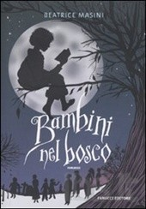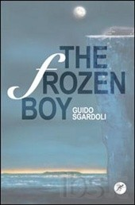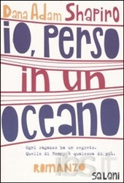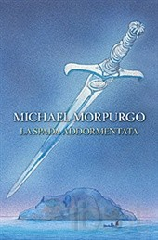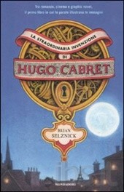

• Masini Beatrice, Bambini nel bosco, Fanucci, Milano, 2010, 200 p. coll. “Tweens”.
Sostanzialmente è un apologo di tipo fantascientifico, che si inscrive nel filone postapocalittico, da Shiel e London a Dick e Ballard, fino a La strada di McCarthy, accompagnandosi però a un andamento fiabesco. La Base è una sorta di centro di accoglienza per bambini sopravvissuti a un disastro planetario (si intuisce la bomba), telecontrollati e deprivati dei ricordi con medicine; ogni tanto qualcuno viene prelevato dai cosiddetti Coloni o Pionieri alla ricerca dei figli perduti o, si mormora, di “carne fresca”, di lavoro a basso costo o per scopi peggiori. Tom, che è torturato da schegge di memoria che affiorano dolorosamente, ha un libro di fiabe che comincia a leggere ad altri, convincendoli a fuggire nel bosco, dove si aggirano bestie mostruose forse frutto di radiazioni o esperimenti malriusciti e dove sopravvivranno ascoltando e rivivendo le storie del libro: i sassolini da seguire, la casetta dei fratellini, il ragazzo senza paura, la capanna che resiste al lupo, fino a inventare una loro storia: i bambini nel bosco. Perché nelle storie i bambini devono cavarsela da soli. “Noi portiamo il fuoco” diceva il figlio nella Strada; i bambini di Masini portano il libro. Le storie possono salvare la vita o almeno dare questa speranza. La tensione cresce via via che ci si avvicina alle ultime pagine, con il ritorno nel campo, la fine dell’esperimento seguito da un controllore sempre più coinvolto e complice, la separazione del gruppo secondo percorsi e destini individuali. “È questa la fine della storia? Ma no, questo è solo l’inizio” – le ultime righe ricordano un altro finale: “Mai lasciarsi spaventare dalla parola fine” di C’era due volte il barone Lamberto. Il romanzo è visionario e ricco di tensione avventurosa, morale e stilistica; la scrittura semplice ma non semplificata, cioè non complessa e non banale, dotata di ritmo, invenzione, capace di emozione visiva e orale (vista anche la nervatura fiabesca). Confermando così le caratteristiche dei migliori libri di Masini, ossia la memoria del perduto o rimosso, il coraggio (non la mancanza di paura, ma la decisione di affrontarla), l’attitudine a calare lo sguardo su emozioni e sentimenti pur dentro l’incalzare dei fatti, dell’azione. Per tutti (da “L’Indice dei libri”, Fernando Rotondo).

• Gandolfi Silvana, Io dentro gli spari, Salani, Milano, 2010, 222 p. Santino vive in un piccolo paese in provincia di Palermo. Il padre lo porta spesso con sé quando incontra certi amici, dice che la sua presenza può fargli comodo, ma non lo lascia mai scendere dalla macchina mentre sta fuori a parlare con loro. Suo papà ha dei segreti. Lucio vive nella periferia di Livorno con la madre e la sorellina. È lui l’uomo di casa, anche se ha solo undici anni. La piccola Ilaria non ha mai conosciuto il padre, che lavora in Venezuela. Ma perché non scrive e non telefona mai? Lucio conosce il motivo, è il suo segreto. Ci sono tante cose che Santino non capisce, mentre Lucio ne capisce fin troppe per la sua età. Qual è il punto d’incontro tra queste due vite, così diverse da quelle di tutti gli altri ragazzi? Ispirato a una storia vera, un grande romanzo che affronta uno dei problemi più grandi del nostro Paese, e che racconta di vittime innocenti, colpevoli solo di essere nate dalla parte sbagliata. Ma questo non è un romanzo d’inchiesta o una biografia: è una storia vissuta ad altezza di bambino, che solo un’autrice come Silvana Gandolfi poteva raccontare. Da 10 anni.

• Sgardoli Guido, The Frozen boy, San Paolo, Milano, 2010, 208 p., coll. “Narrativa San Paolo ragazzi”. Il dottor Robert Warren è un uomo distrutto dal rimorso e dai sensi di colpa. Con le sue ricerche ha contribuito alla realizzazione delle bombe che hanno raso al suolo Hiroshima e Nagasaki, e suo figlio Jack è morto, dilaniato da un’esplosione in un luogo imprecisato del Pacifco. Abbandonata la base militare e avventuratosi tra i ghiacci con l’intenzione di farla finita, Warren si imbatte nel corpo di un ragazzino racchiuso in una lastra di ghiaccio. Trasportato in laboratorio, il ragazzo viene rianimato, ma inizia a invecchiare rapidamente. Chi è? Da dove viene? Che lingua parla? Non c’è tempo per rispondere a queste domande, perché bisogna scappare dai servizi segreti che vogliono rapirlo e farne una cavia. Da 12 anni.

• Shapiro Dana Adam, Io, perso in un oceano, Salani, Milano, 2007, 239 p. Il protagonista di questo memorabile romanzo, Henry Every, è un ragazzo di quindici anni. Che muore in modo misterioso a pagina uno, e lascia dietro di sé un segreto. Un segreto su cui soltanto il padre, forse, rimasto solo nella casa ormai vuota, leggendo il diario stilato da Henry nel corso degli anni, riuscirà a far luce. E a scoprire, tramite quelle pagine cariche di umorismo, sentimenti, insicurezza e spavalderia tipiche di ogni adolescente, le trasgressioni di un figlio che non ha mai conosciuto veramente, e la terribile parte che egli stesso ha avuto nella tragica morte di lui e nell’abbandono da parte della moglie. Vengono così a delinearsi due universi: quello di Henry, che grazie al suo diario appare vivo e reale e indimenticabile, con i suoi problemi e sotterfugi, ma anche con le sue brucianti passioni, e quello, parallelo, di un uomo che riesce ad ammettere i propri errori e a riscoprire il vero significato della vita tramite l’eredità di sentimenti ricevuta in dono da suo figlio. Shapiro riesce a creare una galleria di personaggi e situazioni memorabili per un libro arguto e saggio che è un mystery mozzafiato con un ritmo decisamente cinematografico, una storia d’amore e una potente celebrazione dell’individualità umana.

• Luciani Domenica, Io non brucio, Giunti Junior, Firenze, 2008, 256 p., coll. “Extra”. La via della redenzione, dalla dannazione alla salvezza: ecco la chiave di lettura immediata del romanzo, che vede per protagonista un ragazzo sì eccezionale, ma in fondo molto vicino per atteggiamenti e passioni a tanti adolescenti d’oggi. Il modello sotteso, a cui rimandano richiami espliciti e non, è quello di un grande convertito, sant’Agostino. Non diversamente da lui, Piro ha rubato delle pere (per quanto metaforiche), ha grandi capacità oratorie, un figlio illegittimo in arrivo e, soprattutto, una madre devota che prega per la sua conversione. Ma Piro è anche un ragazzo del terzo millennio: le sue “confessioni” perciò, vengono affidate a un diario in rete, per quanto protetto da una password. Inoltre, come tanti suoi coetanei, Piro ha la passione per la musica rock e idolatra una band di alternative-metal i cui pezzi citerà costantemente, fino al paradosso estremo di estrapolare un notissimo brano del Vangelo da una loro canzone. La storia si rivela ricca di molti altri spunti: dalla spinosa applicazione di una legge etica, quella cattolica, in un mondo sempre più povero di spiritualità, alla consapevolezza della difficile penetrazione, da parte degli adulti, del complesso cosmo adolescenziale.

• Selznick Brian, La straordinaria invenzione di Hugo Cabret, Mondadori, Milano, 2007, 542 p. Subito colpisce l’intreccio, un mirabile equilibrio di immagini e parole: all’incirca metà delle pagine per le une e metà per le altre. I disegni sono in bianco e nero, a carboncino, pastosi, e scorrono come fotogrammi di un film muto, con un singolare incrocio/alternanza dei due codici, scritto e visivo. Perché i disegni non illustrano le parole e queste non spiegano le illustrazioni, ma il racconto si dipana ora con pagine scritte e ora con altre che disegnano il procedere della narrazione. E il racconto ci riporta proprio alle origini del cinema muto, alla favolosa e poi disgraziata storia di Gorge Méliès, l’uomo che alla fine dell’Ottocento creò una nuova magia, quella del cinema fantastico che realizza i sogni del tutto-è-possibile. E poi venne dimenticato e finì in miseria. Questa storia a poco a poco viene riportata alla luce da Hugo, un dodicenne orfano solo e derelitto (siamo a Parigi nel 1831) che vive nei recessi dimenticati della stazione (un po’ come Quasimodo a Nôtre-Dame: vorrà ben dire qualcosa quel nome, non a caso il padre leggeva al bambino i romanzi di Verne e Hugo). Dunque, è un graphic-novel per ragazzi, un thriller, un mystery, un cine-romanzo d’appendice con le sue identità nascoste e rivelate, i misteri della metropoli, i passaggi segreti e i nascondigli. C’è soprattutto il cinema: il sapiente montaggio di inquadrature, campi medi e lunghi, primi piani, primissimi, dettagli, panoramiche, zoomate, flashback e flashforward, dissolvenze, fino a un piano-sequenza di straordinaria intensità emotiva e magistrale costruzione narrativa: Hugo fugge inseguito dall’Ispettore Ferroviario in claustrofobici corridoi fin nell’atrio della stazione tra la folla (da “L’Indice dei libri”, Fernando Rotondo).

• Denti Roberto, Fra noi due il silenzio, Salani, Milano, 2011, 85 p. “L’amore di Cirikli era la prima vittoria della mia vita. Io le davo tutto di me e lei, da pari a pari, mi dava tutto in cambio. Forse si trattava soltanto di un’emozione, ma io non chiedevo altro”. E così che succede. Ti basta vederla una volta, anzi, solo scorgerla, per avere la certezza di non poter più fare a meno di lei. Noti un gesto, il frammento di un sorriso, il luccicare fugace di uno sguardo e tutto il resto perde d’importanza. Non c’è più la scuola, le urla dei genitori passano in sottofondo, nemmeno gli amici contano più. A Sergio ed Elisa è capitato esattamente così. Si sono innamorati, di quell’amore travolgente e totale che capita una volta nella vita. Ma poi la realtà non tarda a manifestarsi con tutta la sua prepotenza: Sergio ed Elisa appartengono a mondi diversi, incomunicabili. Elisa è una ragazza nomade, il suo nome zingaro è Cirikli e lavora al tiro a segno di un luna park. Tutti cercano di separarli, sia la famiglia di Sergio sia quella di Cirikli. I pregiudizi degli adulti riusciranno davvero a far calare il silenzio fra i due giovani innamorati? Da 13 anni.

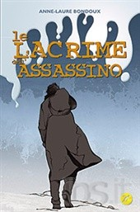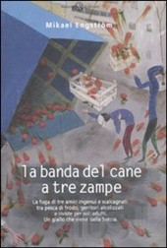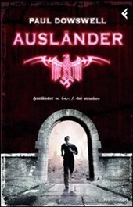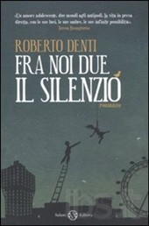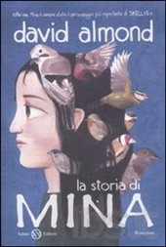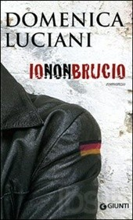

• Bondoux Anne-Laure, Le lacrime dell’assassino, San Paolo, Milano, 2008, 190 p. coll. “Narrativa San Paolo”. La storia è ambientata ai confini del mondo, nella terra del Fuoco, in un luogo talmente lontano e primitivo da risultare quasi una metafora del mondo. Lì un assassino in fuga si rifugia e la sua anima di ghiaccio viene lentamente riscaldata e scossa dall’innocenza innata e spontanea di un ragazzino bisognoso di guida e appoggi. Una storia che scava nei pensieri di un assassino che non ritrova più l’uomo che è in lui. Quando però i due lasciano la loro vita solitaria nella fattoria isolata e vanno in città, l’assassino si ritrova a contatto con il mondo, la Polizia che lo cerca e le dinamiche sociali da cui era fuggito. Il ragazzo è assetato di vita e di relazioni e cerca una vita più normale, là il vecchio assassino si sente braccato, l’unica sua possibile vita è ai confini del mondo alla fattoria. L’intreccio si complica, l’avventura si anima e gli imprevisti si infittiscono. Non si può scendere a patti con le colpe e la giustizia, ma allo stesso tempo non si può fermare un ragazzo che ha tutta la vita davanti a sé come un meraviglioso vaso prezioso da colmare.

• Morpugno Michael, La spada addormentata, San Paolo, Milano, 2007, 128 p., coll. Narrativa San Paolo ragazzi”. Un ragazzino che vive in una sperduta isola del nord d’Inghilterra diventa cieco per un tuffo in acqua bassa. La sua sensibilità si acuisce attraverso il dolore e la solitudine e la storia di re Artù è una delle sue poche compagnie. Quando in un campo della sua fattoria viene ritrovata una spada vecchia di secoli la sua fantasia prende il volo e l’avventura tra realtà e sogno ha inizio. La spada è Excalibur e va riconsegnata ad Artù, che l’aveva abbandonata nella sua ultima battaglia sulla spiaggia. Bun, il protagonista ha l’onore di impugnare la spada e di trovarsi di fronte al mitico personaggio che racconta di sé e della forza della spada. Con lui c’è l’amica Anna che gli da sicurezza e con la quale si instaura un rapporto di amicizia profonda. Tra mito e realtà il giovane Bun guarisce anche dalla cecità da trauma che lo affligge e impara a credere profondamente in ciò che fa.

• Engstrom Mikael, La banda del cane a tre zampe, Salani, Milano, 2008, 239 p. Non è “un giallo che viene dalla Svezia”, come ammicca furbescamente (?) la copertina, ma può venire letto con piacere per tre buoni motivi. È centrato sul tema classico della guerra tra bande, con i più grandi e prepotenti che picchiano i più deboli, non vili né stupidi, i quali cercano di assoldare altri ragazzi più forti scassinando un distributore automatico di riviste porno (naturalmente per i poliziotti sono stati gli “immigrati”). In secondo luogo, il racconto offre uno spaccato inedito di ordinaria vita quotidiana tra infanzia e preadolescenza in un quartiere popolare svedese: gli amici, i giochi, il cinema a sbafo, il barbone sempre ubriaco ma amico dei ragazzi, il padre alcolizzato, il chiosco di hot dog integralmente ricoperto da parolacce e disegni osceni, la bella Lora spiata mentre si spoglia per andare a letto. Ma anche le contraddizioni di una società dove il dodicenne Dogge e i suoi amici che si sono avventurati in un quartiere residenziale vengono scacciati brutalmente: “Statevene nel vostro ghetto di cemento, maledetti pezzenti! Chi vi ha dato i vestiti, l’Esercito della salvezza?”. Il terzo motivo è dato da un umorismo di dialoghi, azioni e situazioni, a tratti anche surreale, freddo e pungente come la sua provenienza dal Nord e in linea con l’età dei protagonisti. Un ragazzo più grande regala a uno più piccolo una tavoletta di lassativo spacciata per cioccolata con conseguenze immaginabili. Il piccolo, prima del furto delle riviste, cerca di confezionarne artigianalmente una ritagliando e incollando le pagine di biancheria intima dei cataloghi di moda, ma sbaglia tutto disegnando un triangolo cespuglioso nero sul sedere di una donna grassa in corsetto. Poi l’estate finisce: “Abbiamo finito di scappare – dice Dogge. – Tra poco andremo in settima”. (da “L’indice dei libri”, Fernando Rotondo).

• Almond David, La storia di Mina, Salani, Milano, 2011, 300 p. Mina la stramba, Mina indisciplinata, Mina la pazza. Mina coraggiosa, meravigliosa Mina, Mina ribelle. Di certo Mina non si può etichettare. Se ne sta sul suo albero a osservare gli uccelli, il mondo e la straordinaria vita che scorre sotto le sue gambe a penzoloni. Sa che non potrà stare per sempre lassù, che prima o poi dovrà scendere, tornare a scuola, farsi qualche amico, accettare che il suo papà sia in un luogo da cui non si può fare ritorno. Ma intanto, dall’alto del suo rifugio, Mina riflette: sui misteri del Tempo, sulla vita, sul dolore della perdita, su Dio e... sugli strudelini ai fichi! Tutto finisce nel suo diario, che è proprio questo qui, che avete fra le mani. Ma attenzione, bisogna essere pronti a incontrare Mina, bisogna essere disposti a guardare dritto nel Sole, o nella Luna, pronti a sentirsi indifesi e insieme coraggiosi, e soprattutto pronti ad accettare “la bellissima bellezza del mondo”, anche quando tutto intorno a noi sembra volerla oscurare. Da 12 anni.

• Dowswell Paul, Auslander, Feltrinelli, Milano, 2010, 301 p., coll. “Feltrinelli kids”. “In mezzo a questa gente sarebbe sempre stato uno straniero - un ausländer. Ma nel suo cuore Peter sentiva di avere ragione. Qualcosa dentro di lui gli impediva di accettare la cieca fede che loro nutrivano nei confronti di Hitler e del nazismo”. Polonia 1941. I genitori di Peter vengono uccisi e il ragazzo mandato in orfanotrofio a Varsavia. Peter, biondo con gli occhi azzurri, sembra il ragazzo ritratto nel manifesto della gioventù hiltleriana e può essere adottato da una famiglia importante. Così avviene. Il professor Kattelbach e sua moglie sono entusiasti di accogliere nella loro famiglia un giovane dall’aspetto così “ariano”. Ma Peter non è il ragazzo tipico della gioventù hitleriana, Peter non vuole essere un nazista e decide di correre un rischio... il rischio più grande che si può correre a Berlino nel 1943. Da 12 anni.

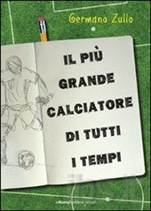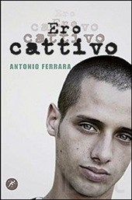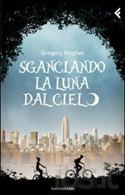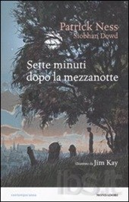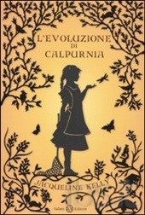

• Zullo Germano, Il più grande calciatore di tutti i tempi, La Nuova Frontiera, 2011, 94 p. In un attimo si accorge di non essere più il giocatore che credeva e sognava di essere. Perde la fiducia in sé e si sente retrocesso all'ultimo posto. Non solo per quanto riguarda il calcio. Ma l'emozione di sentirsi per la prima volta innamorato, cambierà tutte le sue prospettive. E l'inattesa scoperta del più grande calciatore di tutti i tempi riaccenderà in lui l'entusiasmo e la passione per il pallone. Età di lettura: da 13 anni.

• Vignal Hélène, Troppa fortuna, Camelozampa, 2011, 80 p. Hélène Vignal racconta con estrema delicatezza la storia vera della propria prima adolescenza, quando i genitori, interamente assorbiti dalla partecipazione a un movimento segreto, probabilmente una setta, conducono la famiglia a una vita al confine tra libertà e costrizione. Nonostante continui ad affermare la propria fortuna di appartenere a quella realtà, la protagonista coglie sempre più le contraddizioni, i silenzi, le menzogne degli adulti. "In paese c'è una grande casa, dietro i muri alti. Per entrare, bisogna far passare la mano in uno sportellino, nel portone di fronte alla drogheria, e tirare la levetta. È un passaggio segreto, per gente non comune, come noi. È proibito dire agli altri quello che succede dietro questi muri alti. Anche se è qualcuno di famiglia, anche se hai troppa voglia di farlo". Età di lettura: da 12 anni.

• Ferrara Antonio, Ero cattivo, Edizioni San Paolo, Milano, 2012, 180 p. Angelo, ragazzino cinico e violento appena uscito da una brutta storia, deve trascorrere un periodo di recupero in una comunità di campagna, sotto la tutela di padre Costantino, e in compagnia di altri ragazzi. Padre Costantino è sicuro delle possibilità di recupero di queste persone, perché crede ciecamente nel Bene. È importante però che queste persone abbiano un obiettivo. Quello di Angelo, da lui stesso scelto per provocazione, sarà di prendersi cura di un cane. Ma il Male irrompe nel piccolo gruppo sotto molteplici forme, talora violente e drammatiche, talora comiche, talora poetiche, talora metaforiche: come i morsi di un cane, il vizio del bere, i furti, la morte. Angelo è profondamente irritato da questo prete così ciecamente buono e ottusamente altruista. Eppure non è così sciocco da non vedere come l'atteggiamento di padre Costantino alla lunga abbia un'influenza positiva su tutte le persone che gli stanno intorno. Età di lettura: da 12 anni.

• Hughes Gregory, Sganciando la luna dal cielo, Feltrinelli, Milano, 2011, 270 p. Marie-Claire, soprannominata il Ratto, e suo fratello Bob passano le giornate a scorrazzare in bici con i loro amici. Vivono insieme al padre nella piatta campagna canadese intorno a Winnipeg. Ma un giorno, tornati da scuola, lo trovano morto. Di fronte all'incubo dell'orfanotrofio, l'intraprendente Ratto convince Bob che per sfuggire al loro triste destino bisogna andare a New York per cercare Jerome, il fratello del padre che si dice faccia lo spacciatore. Inizia così l'avventura dei due protagonisti fra treni merci, passaggi in auto da persone poco raccomandabili, notti sotto le stelle. Sul loro cammino Marie-Claire e Bob incontrano una variegata fauna metropolitana fatta di imbroglioni, gangster e persino un celebre rapper. Trovare nella Grande Mela lo zio, di cui conoscono soltanto il nome e posseggono una vecchia fotografìa, sembra impossibile. Ma in un crescendo di suspense questo intenso romanzo virerà verso un finale emozionante e inaspettato.

• Ness Patrick, Dowd Siobhan, Sette minuti dopo la mezzanotte, Mondadori, Milano, 2012, 222 p. Il mostro si presenta sette minuti dopo la mezzanotte. Proprio come fanno i mostri. Ma non è il mostro che Conor si aspettava. Il ragazzo si aspettava l'orribile incubo, quello che viene a trovarlo ogni notte da quando sua madre ha iniziato le cure mediche. Conor si aspettava l'entità fatta di tenebre, di vortici, di urla... No. Questo mostro è un po' diverso. È un albero. Antico e selvaggio. Antico come una storia perduta. Selvaggio come una storia indomabile. E vuole da Conor la cosa più pericolosa di tutte. La verità. Età di lettura: da 12 anni.

• Kelly Jacqueline, L’evoluzione di Calpurnia, Salani, Milano, 2011, 287 p. Nei prati riarsi della calda stagione texana, Calpurnia non può fare a meno di notare che le cavallette gialle sono molto, molto più grandi delle cavallette verdi. Perché? Sono di due specie diverse? Calpurnia ha sentito parlare del libro di un certo Darwin, in cui si spiega l'origine delle specie animali. Forse può trovare quel libro nella biblioteca pubblica? Sì, ma la bibliotecaria non glielo vuole mostrare. Poco male, quel libro si trova anche a casa sua: nello studio del nonno, il libero pensatore della famiglia. Accompagnata dal nonno e dal libro proibito, Calpurnia riuscirà a scoprire i segreti delle diverse specie di animali, dell'acqua e della terra. E scoprirà anche se stessa. Età di lettura: da 12 anni.

- *Se non diversamente indicati, le presentazioni dei libri sono tratti dalla IV di copertina

